ИСТОРИЯ ХОЗЯЙСТВЕННОГО ОСВОЕНИЯ ДАЛЬНЕГО ВОСТОКА РОССИИ

Ю.А. Наумов
История хозяйственного освоения (ИХО) любого региона Земли та многогранная тема, которая вызывает особый интерес у людей, прежде всего любознательных, проникнутых духом романтики и поиском неизведанного.
Однако, чтобы быть объективным приходится признать, что дух романтики и азартного поиска знаний последние 20 лет всё больше вытесняется зауженным прагматизмом, меркантильными и сиюминутными интересами. Как следствие, значительная часть населения Дальнего Востока (ДВ) России (да и не только его) не знает или крайне поверхностно информирована о тех личностях, исторических, природных и социальных процессах, которые формировали облик и социум региона. Тем самым она теряла связь с предыдущими поколениями, как жизнеохраняющими корнями, а с ними и истинные цели. Между тем каждый регион имеет свою сопричастность к формированию общей истории государства, вот почему в большинстве европейских и американских университетов история региона органично входит в изучение политической системы того или иного государства.
Живой интерес к этой теме заключается в том, что она таит в себе множество нераскрытых вопросов, хранящихся в до сих пор неизученных архивах и археологических стоянках. Сложность данной темы обусловлена и тем, что она включает изучение широкого спектра вопросов и прежде всего таких как: 1) появление здесь первых людей; 2) открытие и исследование ими природных пространств; 3) последовательные шаги по поиску и эксплуатации природных ресурсов и связанные с ними заселение земель; 4) становление здесь различных отраслей экономики с их влиянием на природу; 5) развитие культуры и социальной сферы; 6) взаимоотношение региона с соседними территориями России и странами АТР; 7) геополитическая роль и место ДВ в государстве. Рассмотрение этих вопросов может основываться только при тесном взаимодействии таких наук как история, археология, регионоведение (краеведение), география, природопользование (как прикладное направление экологии), экономика, политология демография и социология.

I. Доиндустриальная эпоха (от палеолита до второй половины 19 века)
По материалам Института истории, археологии и этнографии народов Дальнего Востока ДВО РАН, памятники истории и древней культуры обнаружены по всему ДВ, только на территории Приморского края их находится более 2 тысяч, из них 875 относятся к эпохе первобытного строя и средневековья [4]. В результате археологических исследований на территории ДВ были найдены древнейшие поселения палеолита, неолита, а также цивилизаций эпохи средневековья, к которым относятся первые государственные образования – государства Бохай, Чжурчженей и др.
1.1. Появление людей и их первичное заселение на территории ДВ (от палеолита до начала бронзового века)
Палеолит характеризуется тем, что возраст наиболее ранних находок, связанных с деятельностью человека, а значит и использованием им природных ресурсов на территории Приморья, исчисляется почти 40-тысячелетиями [9]. В Южном Приморье вблизи г. Уссурийск, около с. Осиновка, найдены каменные орудия из гальки обсидиана с хорошо заостренными краями, с их помощью древние люди охотились и обрабатывали шкуры убитых животных, добывали корни съедобных растений.
Эту уникальную ситуацию использовали люди палеолита, расселившиеся по территории, ранее отрезанной морем от континента: так примерно 40-25 тыс. л. н., а возможно и ранее, начиналось заселение Аляски и других районов Америки, Сахалина и Японии.
Смелому освоению новых территорий способствовало изобретение человеком в конце палеолита лука и стрел, а также приручение собак, придавших ему мобильности и успешности в охоте. Сама охота всё больше совершенствуется: кроме лука, копья и дротиков применяются самострелы, различные ловушки и петли.
Общая схема расселения человека в палеолите представляется следующим образом: в начале он из центральной Азии проникает в Приамурье и Приморье, затем на Чукотку и Камчатку, уже в фазу похолодания на северном фланге - в Америку, а на южном - на Сахалин и далее в Японию.
Само переселение людей из более южных районов Восточной Азии на Северо-Восток и далее в Америку было обусловлено ростом населения в первоначальных местах его обитания.
Неолит в Приморье имеет начало в интервале около 10800-9500л.н. (Кузьмин, 2005). Из всех древних стоянок больше всего известно неолитических. В раннем голоцене происходит потепление и распространение кедрово-широколиственных лесов в нижнем поясе гор, появляются орудия из камня приспособленные для рубки и долбления дерева, что косвенно свидетельствует об изготовлении лодок. Последнее подразумевает начало речного судоходства и активного освоения пресноводных гидробионтов.
Очень большое количество украшений свидетельствует, что у людей было много свободного времени и довольно высокий жизненный уровень. Так, 175 украшений было из раковин костей, камней (кварца, опала, халцедона). Среди украшений из раковин (около 200) только 11 пресноводных, остальные морские. Появления керамики и украшений свидетельствует о зарождении ремёсел.
Сравнение находок в Приморье, на о. Сахалин и о. Хоккайдо показывает их достаточное сходство, свидетельствующее о близости этих древних культур.
Анализ содержания химических элементов в орудиях из обсидиана Сахалина подтверждает, что они были доставлены с месторождений о. Хоккайдо [7].
Подобного рода находок неолита с таким разнообразием предметов всего несколько в мире, и они позволяют достаточно достоверно воспроизвести основной круг хозяйственной деятельности людей того времени: охота, рыболовство, сбор съедобных растений, активное освоение морских биоресурсов, изготовление глиняной посуды, циновок и сетей, обработка дерева, а также связанная с ними добыча горных пород с необходимыми свойствами.
Изучение неолитических памятников юга Дальнего Востока, их особенностей, свидетельствующих о высоком уровне культуры древних людей, позволило историкам сделать вывод об особом дальневосточном центре неолитических культур, связи которого прослеживаются с неолитическими племенами бассейна Амура и даже Восточного Забайкалья.
1.2. Зарождение и становление сельского хозяйства и ремёсел (от начала бронзового до железного века)
В конечном счете археологи сходятся во мнении, что с металлами жители Приморья познакомились 5 тыс. лет назад.
Земледелие на основе проса с мотыжной обработкой стало распространяться на юге Приморья около 4500-4000л.н. [9]. Но только с 2,3 т.л.н., когда следует очередное потепление, можно говорить, что земледелие начинает доминировать. Именно тогда закладываются основы дальневосточной агротехники, селекции растений и животных. Оно развивается в результате экологических стрессов (например, разрушения ресурсной базы) и депопуляции. Это время своеобразная веха, которая знаменует собой, по мнению В. И. Дьякова (1997), начало сознательного наступления человека на леса с помощью огня.
В это же время (2500-2200л. н.) к берегам зал. Петра Великого продолжается миграция представителей янковской культуры [6], которые добывали на морском мелководье широкий спектр гидробионтов: устриц, мидий, рапану, гребешка, скумбрию, саргана, сельдь, тунца, крабов, тюленей и китов. Для этого широко использовались небольшие лодки, сети, крючки и гарпуны - остроги.
Крупным событием в истории Чукотки в 2-1 тысячелетии до н.э. стало возникновение специализированного звериного промысла. На морских животных охотились используя как одноместные каяки, так и многоместные байдары, с помощью разнообразных гарпунов (см. рисунок 1).

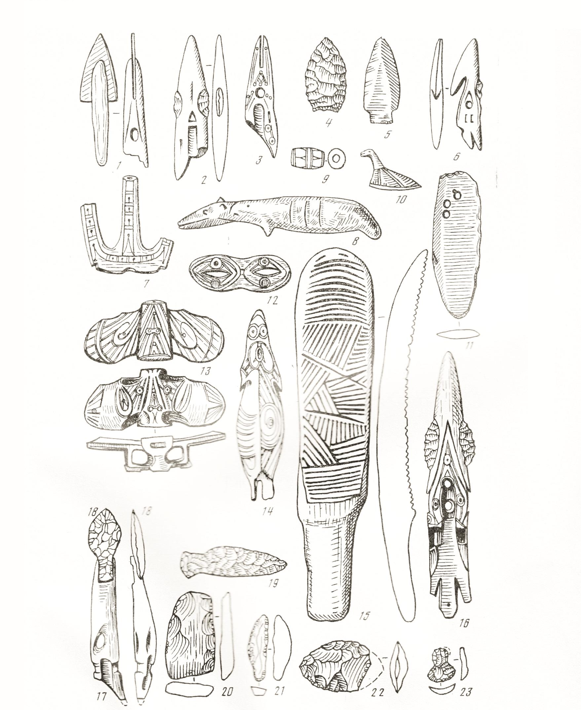

Рисунок 1 - Древние эскимосские культуры Чукотки: 1 – 3 – наконечники поворотных гарпунов; 7 – 11 – изделия пунукской культуры; 4 – 6 – бирниркские наконечники; 12 – 23 – изделия древнеберинговоморской культуры [7]
Железный век (1 тыс. лет до н.э.) в Приморье примечателен более ранним, по сравнению с Европой, появлением способа чугунного литья. Для этого использовались добываемые в долине р. Раздольная магнетитовые руды. Последние характеризовались заметно меньшим содержанием серы и фосфора, по сравнению с гематитовыми рудами Англии, что способствовало производству в Приморье более крепких и качественных железных изделий. Из железа изготовлялись прежде всего орудия труда и вооружение: наконечники на земледельческие орудия и кельты (прообраз топора и лопаты).
1.3. Зарождение и создание автохтонной цивилизации на юге ДВ (от 1-го тысячелетия до н.э. до XIII века)
В эпоху развитого железа родовая община с ее коллективным трудом распадается и формируются предпосылки образования государств: в европейской части страны к концу 1 тыс. н. э. происходит образование древнерусского государства – Киевской Руси, на юге Сибири – государства хакасов, а на юге Дальнего Востока древнее тунгусоязычное население консолидируется в государство Бохай [8].
Эта агрессия, как и набеги со стороны Китая побудили часть племен мохэ объединиться в военно - племенной союз и образовать в 698 г. первое мохэское государство Бохай (Чжэнь), просуществовавшее более двухсот лет [8].
На первом этапе правления новое государство приступило к расширению своих владений за счет соседних племен и установлению дипломатических связей с другими государствами. В 698 г. мохэ разгромили китайцев. В период наибольшего расцвета в его состав входила часть территории современного Приморья (весь юг), Маньчжурии и север Кореи. Вся история этого государства характеризуется противоборством с Китаем, несмотря на периоды примирения.
От тюркских племен бохайцы переняли руническое письмо, а когуресцы способствовали распространению среди них иероглифической письменности и классической литературы. В Японии пользовались широкой популярностью певцы, поэты и музыканты Бохая, что также свидетельствует об активных морских связях этих держав. Бохайские представители пользовались столь высоким почетом при дворе японских императоров, что последние устраивали по их прибытию пышные праздники, которые сопровождались состязаниями бохайских и японских поэтов, музыкантов и лучников. Благодаря этим контактам достоянием японцев стали многие достижения бохайской культуры в сфере музыкально-танцевального искусства. Под влияние бохайцев среди японцев широко распространились брелоки типа нэцкэ с изображением животных, птиц, рыб и цветов.
В связи с этим недаром в японских летописях утверждалось, что Бохай – «страна просвещения и ученых».
Ремесленники Бохая умели не только добывать руду и плавить металл (медь, олово, железо, серебро, золото, свинец), но и владели приемами высокохудожественного литья из цветных металлов и сплавов, знали кузнечную ковку, клёпку, волочение тонкой проволоки. О широком разнообразии изделий из металлов говорит такой факт: только наконечников стрел (боевых и охотничьих) насчитывалось 36 видов.
Разгром Бохая завершился в 926 г. и привел к временному кризису и упадку его экономики, хотя культура и хозяйство не были уничтожены окончательно. Представителям одного из мохэских племен – чжурчженям в упорной борьбе удалось восстановить государство. На развалинах былого государства на севере образовалось мохэское государство Динань, которое остановило наступление киданей.
В 1115 г. произошло объединение ряда племен в государство чжурчженей Алтун или Аньчунь (золотое, см. рисунок 2).

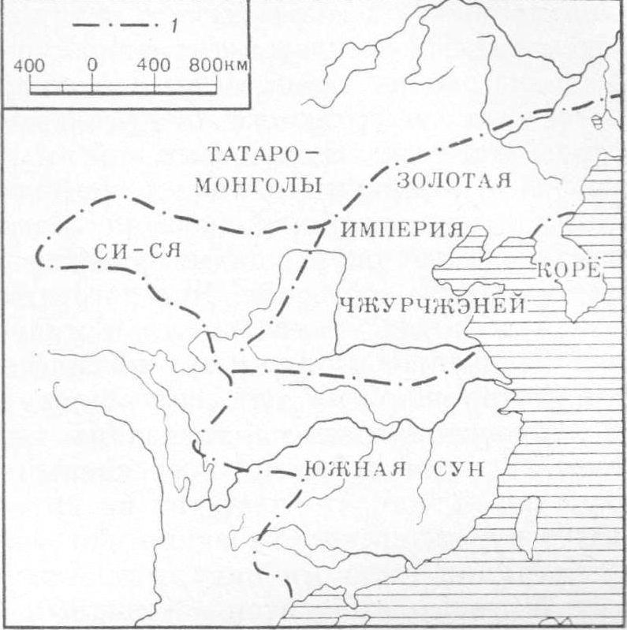

Рисунок 2 - Политико-административная картографическая схема средневековья: 1 – государственные границы [7]

В 1207 г. в империи чжурчженей вместе с порабощенным китайским населением проживало более 45 млн. человек [8]. Это предполагает интенсификацию всех известных в то время видов природопользования.
О масштабах скотоводства говорят такие данные: созданный в 1188 г. по указу императора войсковой, табун насчитывал 470 тыс. породистых лошадей, а тягловая сила для армии насчитывала 150 тыс. голов крупного рогатого скота. От бохайцев чжурчженями унаследован культ коня, который представлялся им носителем добрых, светлых сил, олицетворением солнца, солнечного божества, в связи с чем его изображениями они часто украшали свои изделия.
В это время происходит дальнейшее совершенствование судостроения: строятся корабли до 120-150 м длиной. Для большей прочности они обшиваются сосновыми досками в 3-4 слоя. В этот период происходит дальнейшее развитие урбанизации: «империю чжурчженей можно по праву назвать страной городов» [12, с.10). Высок был уровень культуры, о чем свидетельствует создание собственной письменности.

В государстве впервые на ДВ получили хождение серебряные монеты и бумажные ассигнации. Последних еще не знала Европа. С развитием ткацкого производства стали применять в качестве красителя ртутный минерал киноварь, что вызвало загрязнение природной среды этим высокотоксичным веществом.
Шайгинское городище являлось в средневековье наиболее крупным в Приморье центром высокоразвитой металлообработки с выделением ремесленников узких специальностей (кузнецов, слесарей, ювелиров).
1.4. Разрушение и упадок цивилизации чжурчженей (XIII- XVII века)
В 1211г. начался самый трагичный период в жизни этого народа, когда произошла война с монголами под предводительством Чингисхана. Эта война продолжалась с переменным успехом то одной, то другой стороны. Так в 1231 г. монголы осадили столицу чжурчженей г. Бянь (ныне Кайфын), но потерпели полное поражение, потеряв 1 млн. воинов. Однако уже в 1233 г. монголы, объединившись с китайцами, все-таки разрушили этот город, несмотря на отчаянное сопротивление его защитников. Война продолжалась до 1253г. [12] и, вследствие яростного сопротивления этого народа, сопровождалась на протяжении более 40 лет тотальными разрушениями, пожарами, уничтожившими не только населенные пункты, но и леса, а также массовыми убийствами населения монголами. Это была уже масштабная социально- экономическая катастрофа огромного народа, сопряженная еще и с экологическим кризисом. Такой катастрофе способствовал целый ряд факторов:
- Кровавые и междоусобные стычки в правящей верхушке Аньчунь, когда императоры и фавориты сменяли друг друга на троне;
- Разложение верхушки, погрязшей в роскоши и удовольствиях;
- Восстание народов входящих в империю (китайцев, корейцев);
- Подстрекательская роль Китая.
Монголы не просто завоевали очередное государство, они разрушили высокоразвитую цивилизацию со всеми ее достижениями в сфере государственного управления, культуры, письменности, ремесел. У их продолжателей (народностей удэгэ, тазов, гольдов и других) очень многие из этих приобретений не сохранилось, что свидетельствует о глубоком упадке. Судя по многочисленным остаткам обугленной древесины, уже в то время от военно-антропогенной деятельности пострадали леса, агросистемы, атмосфера от задымления. Могли иметь широкое распространение пирогенные ландшафты.
1.5. Открытие и освоение русскими и другими исследователями и хозяйственниками Дальнего Востока (XVII-XIX века)
Открытию этого огромного региона предшествовало начало освоения Восточной Сибири, куда русские проникли в начале XVII века. Значение этого освоения огромно не только для России, но и для всего человечества, ибо вслед за Великими географическими открытиями, положившими начало эпохе глобализации, данное деяние было вторым крупнейшим прорывом в этом общецивилизационном процессе.
«Продвижение русских от Урала до берегов Тихого океана было стремительным. Понадобилось чуть более полувека, чтобы преодолеть огромное расстояние, и все это несмотря на тяжелые климатические условия, непреодолимую тайгу и враждебность местного населения».

2. Индустриальная эпоха
(со второй половины XIX века до настоящего времени)
2.1. Изучение Дальнего Востока и начало его индустриального освоения (со второй половины XIX века до 1917 года)
О начале индустриального освоения ДВ во второй половине XIX века свидетельствует ряд событий, связанных с использованием технических средств, заложением основ промышленности и вторым этапом урбанизации на уже более высоком уровне развития. Свою важную роль в индустриализации играли исследования природных ресурсов региона, особенно минеральных.
Путь первых переселенцев из европейской части России занимал до 2-х лет. Стоимость же грузов за счет такой крайне длительной доставки возрастала в 3–4 раза, что сдерживало развитие торговли.
В условиях густой гидросети Дальнего Востока особую роль приобрёл водный транспорт: первый пароход появился на Амуре в 1854 г., а к 1885 г. их было уже 56.
В 1871 г. императорским указом Владивосток, основанный всего лишь в 1860г., получил статус «Главного порта Восточного океана» [3]. Этот порт стал наиболее оптимальным решением в выборе форпоста России с геополитических позиций.
Для ремонта судов во Владивостоке в 1885г. строится 1-ый в регионе завод – «Дальзавод».
Однако, несмотря на определенное развитие речного и морского судоходства, индустриальному освоению региона препятствовала неразвитость наземного транспорта, поэтому уголь обнаруженный в 1888 г. доставлялся для пароходов из Сучанских шахт на подводах. Для комплексного решения транспортной проблемы в 1887–1889 гг. проводятся изыскательские работы по трассе будущего Транссиба, а в 1891 г. начинается его строительство.
С 1891 г. по 1916 г. вводятся в строй различные участки этой дороги, что имело огромное экономическое и стратегическое значение не только для Дальнего Востока и России, но и для стран АТР, ускорив оборот капиталов, переселение, способствовало формированию здесь мощного оборонного потенциала, развитию экономики и освоению региона. Владивосток становится морскими воротами Транссиба и, приобретая международное значение, предоставляет России широкие возможности для развития процессов глобализации.
Освещая взгляд со стороны англо-американских исследователей на это деяние русского народа, В.Н. Чернавская [14] приводит выдержки из книги «Путь империи» американского журналиста, присутствовавшего на прокладке этой великой магистрали: «На планете нет большего пути, чем Транссибирская железная дорога, и ни одна железная дорога того времени в практической деятельности не имела равного значения». Все современники подчеркивали ее политико-стратегическое и экономическое значение.
Эта магистраль связала речной и морской транспорт в единую систему, которая дала мощный импульс к переселению и, если в 1897 г. в регионе проживало 372 тыс. человек, то в 1917 г. уже 988 тыс. человек. В Приморье появились населенные пункты Ольга, Никольское, Астраханка, Шкотово, Раздольное и др. Путь людей в Приморье занимал уже 1 месяц.
С середины ХIХ века начинается детальное изучение полезных ископаемых региона с последующей их разработкой [1].
В 1851 – 1854 гг. геолог К. Дитмар составил геологическое описание Камчатки и первую геологическую карту Авачинской губы. По материалам топографической экспедиции 1859 г. Будогосского К. Ф. была составлена 1-ая карта Уссурийского края. Залежи углей в 1859 г. были найдены в заливе Посьета, в 1861 г. в долинах р. Раздольная, в 1888 г. р. Сучан. С разработкой во второй половине XIX века углей на Сахалине царское правительство начинает использовать подневольный труд каторжников.
Продвигается разведка металлических руд: в 1863 г. горный инженер Лопатин И.А. обнаруживает железные руды под Николаевском, в 1864 г. – оловянные руды в зал. Ольга, в 90-х годах – цинк у р. Рудная. Первооткрывателем месторождения золота на ДВ считается горный инженер Аносов П.П. во время своих экспедиций 1857-1866 гг. в Приамурье (Анерт, 1928). К его добыче преступили в 1868 г. на р. Амгунь, в Приморье – в 70-х годах на побережье залива Петра Великого. Уже в 1874 г. русские старатели приступили к отработке рудного и россыпного золота на о. Аскольд, где были обнаружены древние горные выработки средневековья. О том, что первые русские старатели, пришедшие на реки побережья Приморья для отработки россыпей золота, натыкались на разнообразные орудия аборигенов, более детально писал известный геолог Э.Э. Анерт (1928). Здесь уже в начале XX века насчитывалось 14 штолен. Часто в процессе извлечения золота применялся метод амальгамации. В связи с этим можно утверждать, что уже в это время происходило загрязнение природной среды соединениями ртути. Разработка месторождений золота стала в горнорудной отрасли доминирующей и уже в 1900г. в Амурской и Приморской областях и Якутии на 238 приисках было добыто 166т золота. В 1907 г. в районе залива Находка на п-ове Трудный работало два рудника по добыче золота. В этот же период на другом полуострове Муравьева-Амурского и западном берегу Амурского залива разрабатывались угли.

С самого начала эксплуатации лесов русскими предпринимателями «отмечалась их хищническая вырубка, нарушение лесного устава, участившиеся пожары…». Несмотря на увеличение числа лесничеств, к 1914 г. «лесопромышленники продолжали вырубать лес без всяких правил, наживая огромные богатства… Казну интересовали только доходы, а местная администрация не в состоянии была организовать правильного лесного хозяйства» (с. 65). При этом дорожная сеть в крае была неразвита, поэтому значительная часть леса сплавлялась по рекам [11].
Масштабная вырубка лесов на п-ове Муравьева-Амурского привела к тому, что уже в 1904 г. в г. Владивосток разразился первый водный кризис.
2.3. Социалистический период развития Дальнего Востока (1922-1991гг.)
2.3.1. Период становления социализма (1922- 1941гг.)
Несмотря на тяжёлое положение в экономике возобновились исследования региона: в 1923 г. по работам гидрографа Давыдова Б.В. издается первая лоция Охотского моря. Этот исследователь много сделал и для научного изучения Берингова моря в 1919-1923 гг.; начало изучения морских ресурсов Японского моря в 1925 г. положила экспедиция Дерюгина К. М., а в 1928 -1935 гг. экспедиция Государственного гидрологического института. Для постоянного изучения биоресурсов Тихого океана во Владивостоке в 1929 г. создается Тихоокеанский институт рыбного хозяйства и океанографии (ныне ТИНРО-центр), а в 1932 г. организуется филиал АН СССР.
В это же время начинается освоение Северного морского пути, самой короткой морской связи не только центра страны, но и Западной Европы с Дальнем Востоком и странами АТР. В 1932 г. за одну навигацию из Мурманска во Владивосток впервые его прошел ледокольный пароход «Сибиряков», а в 1936 г. группа военных судов под руководством академика Шмидта О.Ю.
2.3.2. Период развитого социализма (1945-1991 гг.)
Беспрецедентным по объёму был охват огромной территории региона геологической съемкой, особенно детально – Приморский край. В 1949 г. экспедиционное судно Института океанологии Академии наук СССР «Витязь» провело выдающуюся по своим результатам работу в Охотском море: промеры его глубин охватили почти 2 млн. станции.
Таким образом, к концу XX века в регионе было сформировано 3 относительно крупных машиностроительных центра, каждый со своей специализацией: Хабаровск, Комсомольск-на-Амуре и Владивосток.
Ретроспективный анализ освоения региона за XIX-XX вв. показывает, что данный процесс был весьма неравномерным и во многом зависел как от политических событий, так и от государственной политики центра по отношению к региону независимо от формы власти. У последней периоды пристального интереса и прагматической заинтересованности в развитии региона, как поставщика ценных природных ресурсов, сменялись временами забвения, что особенно усиливало среди переселенческих процессов волны оттока населения, а значит и низкую эффективность миграции. Так, предоставляемые в конце XIX века переселенцам наделы земель властью были урезаны со 100 десятин до 15 десятин (с 1900 г.), то же самое касалось и ссуд.
Особенно тяжелая ситуация складывалась в регионе в годы гражданской войны и интервенции (1917–1922 гг.), Великой отечественной войны (1941-1945гг.), массовых репрессий (30-50-е годы), когда потенциал его развития по сути сковывался, а показатели роста экономики и социальной сферы из положительных переходили в отрицательные.
Заселение региона в 30-е годы за счет раскулаченных и репрессированных также следует признать не только антигуманным, но и малоэффективным. Организованный набор добровольцев, который проводился в 50–80-е годы, привел к самому заметному росту населения региона: с 4832 тыс. чел. в 1959 г. до 8040 тыс. чел. в 1991 г. [10]. Но при этом наблюдалась крайне низкая эффективность миграции: в 1970 г. прибыло 668 тыс. чел., а убыло 574 тыс., в 1990 г. соответственно 475 и 450 тыс. чел. (коэффициент миграции снизился с 14,1% до 5,2%). Столь значительное число прибывающих и убывающих в регион людей на фоне оседлого населения, порождало распространение маргинальной философии временщиков у определенного слоя людей. Последние, в частности, не осознают уникальности природы региона, а значит, и ее ценности, что сильно осложняет формирование экологического мышления. Этот период также характеризовался урезанием льгот для переселенцев.
Являясь неотъемлемой частью экономики СССР, Дальний Восток в процессе своего освоения во второй половине XX века приобрел черты техногенного типа экономического развития. Этот тип характеризуют [2] как природоемкий (природоразрушающий) тип развития, базирующийся на использовании искусственных средств производства, созданных без учета экологических ограничений.
Как и в царское время, регион выделялся сырьевой направленностью экономики, по сути, исполняя роль колонии федерального центра.

Список литературы:

- Алексеев, А.И. Освоение русскими людьми Дальнего Востока и русской Америки / А.И. Алексеев. – М.: Наука, 1982. – 288 с.
- Бобылев, С.Н. Экономика природопользования: учебное пособие / С.Н. Бобылев, А.Ш. Ходжаев. – М.: ТЕИС, 1997. – 272 с.
- Бровко, П.Ф. Залив Петра Великого. Географические очерки / П.Ф. Бровко. – Владивосток: изд-во Дальневосточного ун-та, 2003. – 176 с.
- Долговременная программа охраны природы и рационального использования природных ресурсов Приморского края до 2005г. Экологическая программа. – Часть 2. – Владивосток: Дальнаука, 1993. – 301 с.
- Дьяков, В.И. Приморье в эпоху бронзы / В.И. Дьяков. – Владивосток: изд-во Дальневосточного ун-та, 1989. – 239 с.
- Дьяков, В.И. Палеоэкологические аспекты взаимодействия человека и природы в Амурско-Приморском регионе // Этнос и природная среда. – Владивосток: Дальнаука, 1997. – С. 6-23.
- История Дальнего Востока СССР с древнейших времен до XVII века / Отв. ред. А.И. Крушанов. – М.: Наука, 1989. – Т.1. – 370с.
- История Советского Приморья / Под ред. А.И. Крушанова. – Владивосток, 1984. – 134 с.
- Кузьмин, Я.В. Геохронология и палеосреда позднего палеолита и неолита умеренного пояса Восточной Азии / Я.В. Кузьмин. - Владивосток: Тихоокеанский институт географии ДВО РАН, 2005. – 282 с.
- Население Дальнего Востока в межпереписной период (официальное издание). – Владивосток: Приморский краевой комитет геостатистики, 2004. – 33 с.
- Нестеренко, А.Д. Экономика регионов российского Дальнего Востока в ХХ веке: в 2-х ч. Ч.1. Приморье, Хабаровский край и Амурская область / А. Д. Нестеренко, М.М. Кулеш. – Владивосток: изд-во ДВГАЭУ, 2000. – 164 с.
- Стариков, В.С. Современная материальная культура китайцев в Маньчжурии, ее истоки и развитие. Автореф. дисс. на соискание ученой степени док. ист. наук. – Л.: Наука, 1973. – 47 с.
- Старцев, А.Ф. Наследник Золотой империи / А.Ф. Старцев. – Владивосток: Дальнаука, 2007. – 204 с.
- Чернавская, В.Н. Хозяйственное освоение юга русского Дальнего Востока эпохи капитализма в оценке англо-американских авторов // Хозяйственное освоение русского Дальнего Востока в эпоху капитализма. – Владивосток: ДВО АН СС СР, 1989. – С.145-152.

